附件1
- 伴舞服装 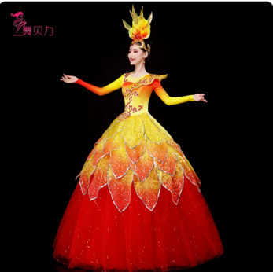

- 伴舞头饰 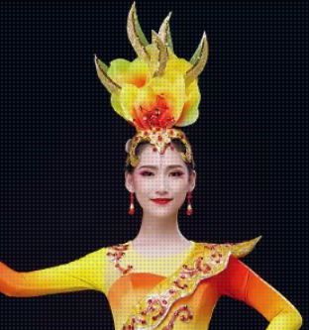

- 合唱服装 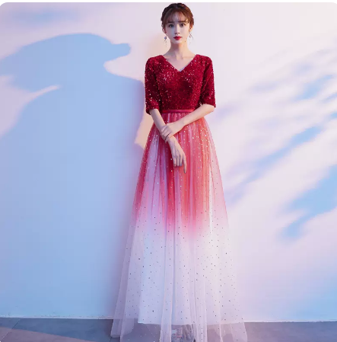
附件2
- 伴舞服装
尺码：S M L XL
颜色分类：黄色、橙色、渐变色；材质成分：聚酰胺纤维(锦纶)100%

- 伴舞头饰
尺码：均码
颜色分类：金色、橙色、渐变色；材质成分：金属、聚酰胺纤维(锦纶)100%

- 合唱服装
尺码：S M L XL XXL XXXL
图案：红色、渐变色；风格：韩版；腰型：中腰绑带；袖型：常规；礼服摆型：坠地；袖长：中袖；礼服裙长：长裙；服装款式细节：闪片，渐变；款式：V领；材质成分：聚酯纤维100%

附件3
采购项目名称: 广西工商技师学院舞台演出服装采购报价表
（上控价：12900元）
序号 | 产品名称 | 单位 | 数量 | 单价 |  | 金额 | 备注
1 | 伴舞服装 | 件 | 30 |  |  |  | S:17  M:10  L:2  XL:1  （具体看样品后落实）
2 | 伴舞头饰 | 件 | 30 |  |  |  | 均码：30
3 | 合唱服装 | 件 | 30 |  |  |  | S:17  M:10  L:2  XL:1  （具体看样品后落实）
合 计：
实际报价总额（大写）人民币 （小写）
其他要求： 1.总报价为货物送达采购人指定地点可能发生的所有费用，包括税收、运费、装卸费等。 2.报价超过预算价作无效报价处理。
3.成交供应商须按采购人的要求供货，否则采购人有权拒收。
4.交货地点：广西工商技师学院内操场
5.交货日期：2022年 月 日
6.报价相同时，由采购小组抽签决定。

供应商（公章）er

法定代表人或代理人签字

联系人及联系电话： 日期：

